**InLineStyle**

<p style=" color:red; "> parágrafo .</p>

parágrafo

Dentro das “ código em css ”

**InternalStyleSheet**

<head>

<title>InlineStyle</title>

<meta charset="utf-8">

<style type="text/css">

Codigo CSS dentro do HEAD

</style>

</head>

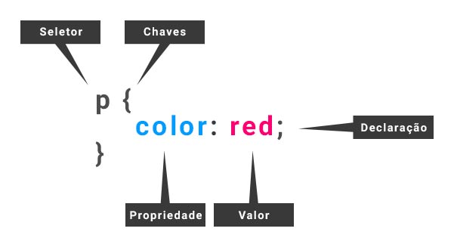

**Classe e ID**

Classe: uma forma de classificar uma parte de um grupo que pode englobar mais de um elemento.

ID: uma forma de classificar um único elemento.

|  |  |  |
| --- | --- | --- |
| CLASSE | . | .azul{  color: blue;  } |
| ID | # |  |

**Div e Span**

Div: são divisões que pode ser criada em uma pagina [BLOCK]

Span: Agruga os elementos linha a linha [INLINE]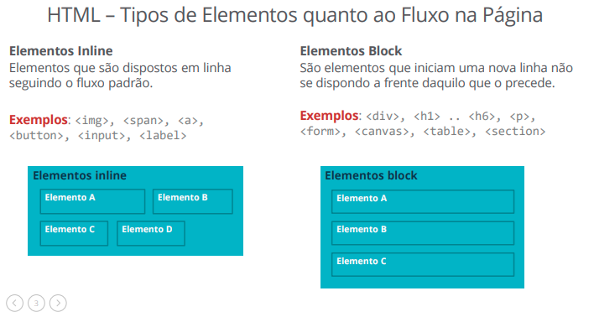

**Borda**

border: Xpx Y Z;

X-> Tamanho da borda em pixels

Y-> Estilo da borda(solid)

Z-> cor

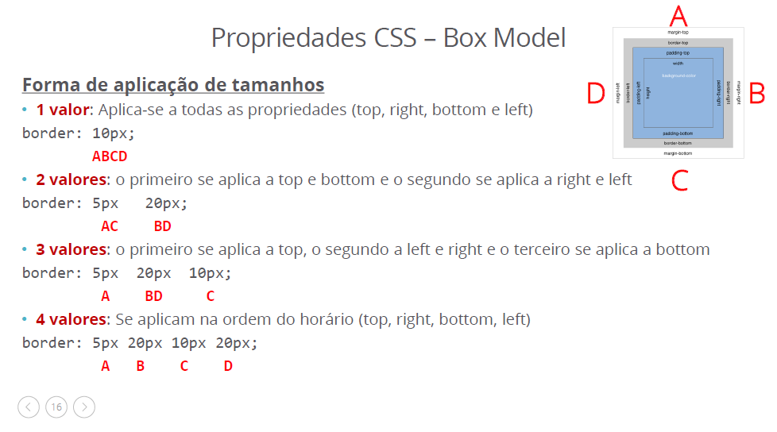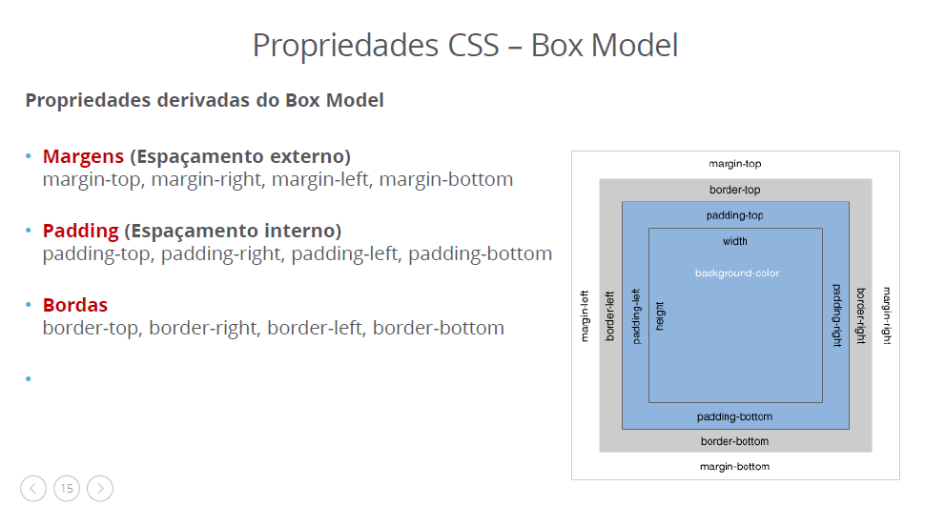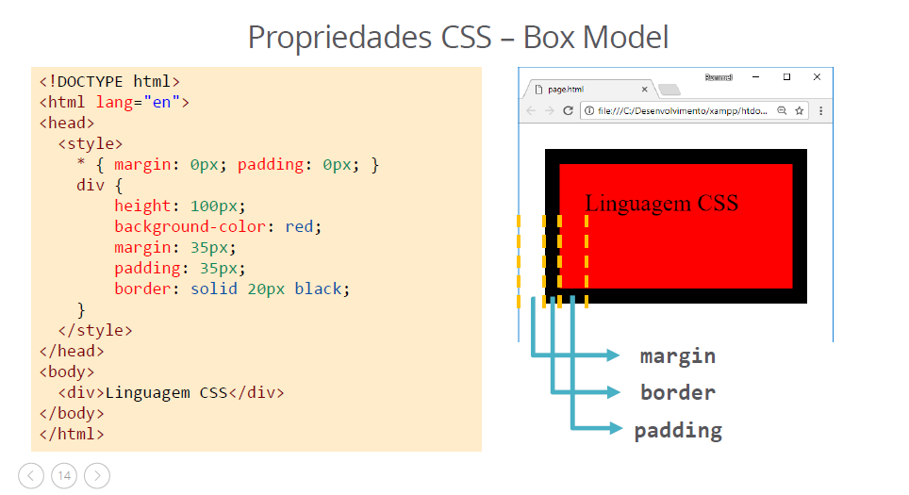

**Tamanho de texto**

font-size: 16px;

px: Tamanho fixo em pixels

%: Tamanho relativo

em: Tamanho relativo ao container pai

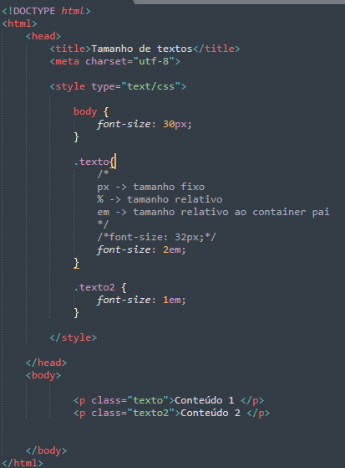

**Formatação de texto**

font-family: "Times New Roman", Times, serif;

->Define a fonte do texto

(normal, bold, 100 até 900)

font-weight: 900;

->Negrita texto

font-style: italic;

-> Define estilo para fonte

text-decoration: underline; texto

text-decoration: overline; texto (em cima do texto a linha)

text-decoration: line-through; ~~texto~~

-> Define uma linha no texto

font: bold 40px "Lucida Sans Unicode", "Lucida Grande", sans-serif ;

-> Define mais de uma informação ao mesmo tempo

**Cor e imagem de fundo**

background-color: blue;

-> Define cor de fundo

background-image: url('imagens/yoshi.png');

->Define imagem de fundo

(repeat-x, repeat-y, no-repeat, repeat)

background-repeat: repeat-x;

-> Define repetição de imagem de fundo

(scrool , fixed)

background-attachment: scroll;

->Define se a imagem é fixa ou não

primeiro valor: left, center, right

segundo valor: top, center, bottom

background-position: center center;

background: blue url('imagens/yoshi.png') repeat-x scroll top ;

-> Define mais de uma informação ao mesmo tempo

**CSS externo**

<link rel="stylesheet" type="text/css" href="style.css">

href-> referencia de qual pagina css vem o estilo.

**Posicionamento**

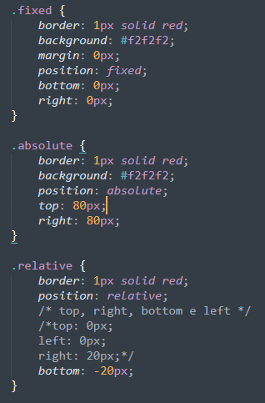Existem 4 tipos: Estatico, Absoluto, Relativo, Fixo

absolute -> Defini a posição do elemento de acordo com sua posição inicial

relative -> Defini a Posição a partir do seu Container

fixed -> Defini a Posição fixando na tela

**Sobrepondo elementos(Z-INDEX)**

z-index: quanto maior o numero mais a frente vem o elemento.

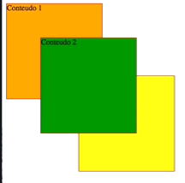

**Formatando LINKS**

Link: links não visitados

Visited: links visitados

Hover: Quando você está com o cursor em cima do LINK

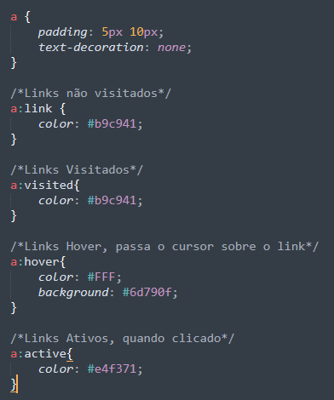: Quando você pressiona o link.